Dans le cadre d’un développement durable, la France veut optimiser sa consommation énergétique globale pour lutter contre le réchauffement climatique. Ainsi dans le domaine de l’habitat, une nouvelle règlementation thermique, la RT 2020, vise à construire des logements bien isolés et économes en énergie en associant des matériaux efficaces, de nouvelles technologies de génération d’énergie électrique (panneaux photovoltaïques…) et une meilleure gestion de la consommation énergétique grâce à la domotique.

Question 1 (3 points)
On s’intéresse aux panneaux photovoltaïques de la toiture d’une habitation. Sans recopier le diagramme de conversion d’énergie ci-dessous, associer sur votre copie chacun des trois numéros à une forme d’énergie choisie parmi les suivantes : énergie électrique, énergie lumineuse, énergie cinétique, énergie chimique, énergie thermique.

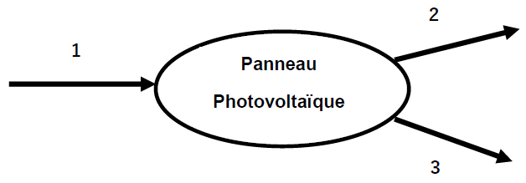

Afin qu’un bâtiment réponde à la règlementation RT 2020, sa consommation énergétique est réduite en choisissant des matériaux qui ont :
- un bon pouvoir isolant. Plus un matériau est isolant, plus sa conductivité thermique est faible ;
- un impact environnemental satisfaisant comme les matériaux biosourcés. Un matériau biosourcé est un matériau d’origine animale ou végétale.

Matériaux de construction isolants :

Matériaux de construction | Laine de verre | Paille | Ouate de cellulose
Conductivité thermique  (unité SI) | 0,035 | 0,045 | 0,042
Biosourcé | Non | Oui | Oui

D’après https://conseils-thermiques.org

Question 2 (8,5 points)

2a- En vous aidant du tableau précédent, classer sur votre copie les trois matériaux indiqués du moins isolant au plus isolant. Justifier la réponse.

2b- Parmi les trois matériaux indiqués, choisir celui qui permet de répondre au mieux à la RT 2020. Fournir deux arguments justificatifs.

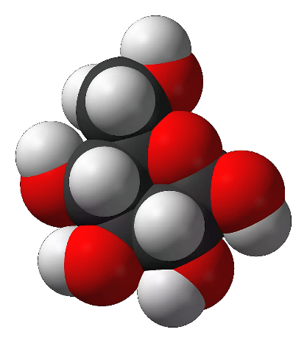
L’installation d’un isolant lors de la construction d’un bâtiment est soumise à des normes très strictes pour faire face aux risques d’incendie.

La cellulose
L’isolant ouate de cellulose est un dérivé de la cellulose.

La cellulose est formée de chaînes de glucose liées entre elles pour former une fibre.

On donne ci-contre, un modèle d’une molécule de glucose de formule brute C₆H₁₂O₆.

L’équation de la réaction modélisant la combustion du glucose s’écrit :

C₆H₁₂O₆ + 6 O₂ → 6 CO₂ + 6 H₂O

Question 3 (7 points)

3a- En vous aidant des informations ci-dessus, donner le nom et le nombre des atomes présents dans une molécule de glucose.

3b- Donner le nom et la formule chimique des deux produits formés lors de la combustion du glucose.

Un constructeur propose à des acheteurs une maison d’une surface de 100 m².
Elle bénéficie d’une bonne isolation en ouate de cellulose.
La puissance totale perdue vers l’extérieur est compensée par la puissance du chauffage électrique de la maison. Pour une température moyenne intérieure de 19°C, on relève une puissance moyenne perdue de 0,85 kW.
Le constructeur indique que cette maison est de classe A.

Classement de la consommation énergétique des bâtiments en kWh par an et par m² :

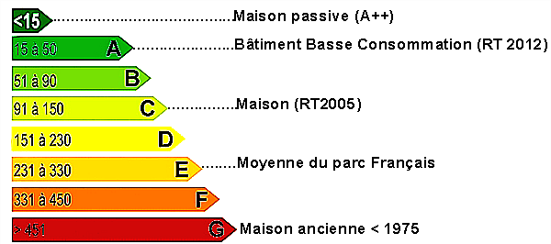

D’après encyclopédie acqualys

Ce classement est présenté avec une lettre qui va de A (bâtiment économe en énergie) à G (bâtiment gourmand en énergie).

Question 4 (6,5 points)

4a- Montrer que, pour cette maison, l’énergie électrique consommée par an est égale à environ 2500 kWh. Préciser la relation utilisée. Toute démarche même partielle sera prise en compte.

Donnée : pour une année, on considère qu’il y a 120 jours de 24 h de chauffage.

4b- À l’aide du classement de la consommation énergétique des bâtiments en kWh par an et par mètre carré et d’un calcul, indiquer si l’affirmation du constructeur à propos du classement énergétique de la maison est exacte.

